数据中心安全防护及负载均衡设备
数据中心通过深信服及绿盟编排解决方案，利用利用旁挂组网的优势，提高业务设备的布放灵活性
通过业务随行解决方案与业务编排解决方案联合部署，通过以下措施解决用户访问数据中心权限控制的问题。解决师生可以在任意位置（学校、出差）接入，可以使用多种接入方式（有线、无线、远程），可以使用多种接入认证技术（802.1/Portal/L2TP VPN/SSL VPN）。并能根据学校管理的需要，同一用户在不同接入场景下的网络访问权限可以得到精细控制。
负载均衡设备放置在校园网出口位置，用来承载进出校园网的所有数据流量。下一代防火墙、入侵防护系统、WEB防火墙共同防御来自校内外的非法攻击行为，加强对业务系统的安全防护。
核心交换机旁挂1台绿盟WAF防火墙，并部署业务编排能力，配合业务随行方案做到数据中心资源端到端的网络安全防护。
6台机架式服务器部署Vmware虚拟化系统，形成计算资源池。既有1 台一卡通服务器也一并运行Vmware虚拟化系统，形成计算资源池。
机架式服务器通过千兆双绞线链路直接与核心交换机互联。
部署3台存储设备
部署1台FC交换机提供高可靠存储网络。

校园网络安全设备
网络出口部署了深信服NGAF-1820下一代防火墙，授权了内容过滤、入侵防御（IPS）、反病毒（AV）、URL过滤功能，并且支持实时在线升级。保证了校园网出口的安全。

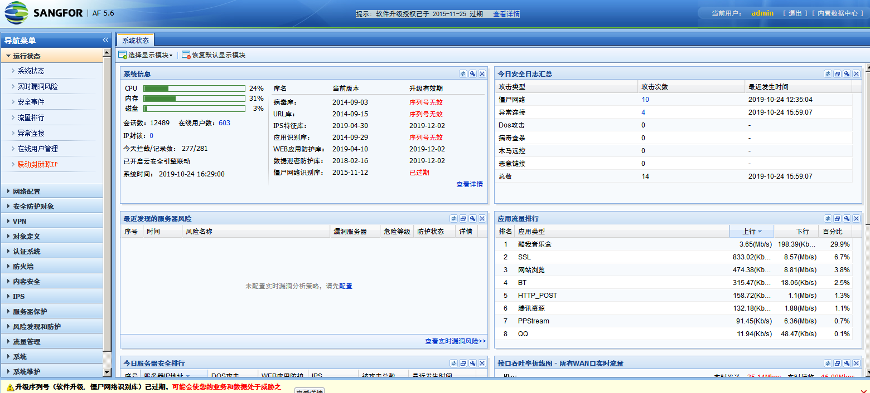

配置防火墙、入侵检测系统、防病毒系统，漏洞扫描系统、有害信息过滤系统和WEB应用防火墙等网络安全设备。

校园网络出口设备
网络出口部署了深信服NGAF-1820下一代防火墙，进行负载均衡部署。电信300专线出口带宽NGAF-1820授权了内容过滤、入侵防御（IPS）、反病毒（AV）、URL过滤功能，并且支持实时在线升级。保证了校园网出口的安全。

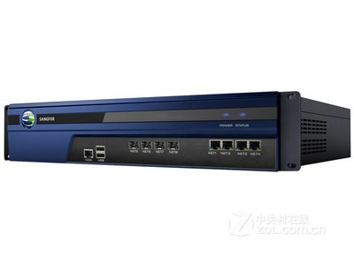

序号 | 技术指标 | 指标
1 | 接口 | 千兆电口≥6个
2 | 硬件配置 | 内存≥4GB  存储介质≥500GB
3 | 性能 | 吞吐量≥1.5Gbps  并发会话数≥450万  四层每秒新建会话数≥10万  七层每秒新建会话数≥15万

序号 | 技术指标 | 指标要求
1 | 部署方式 | 支持串接部署、旁路部署；支持三角传输模式。
2 | 设备形态 | 必须独立专业负载设备，非插卡式扩展的负载均衡设备。
3 | 高可用性 | 支持双机热备部署，设备之间同步会话信息。
4 | 多合一功能集成 | 提供针对多条出口线路的链路负载均衡功能，实现inbound和outbound流量的均衡调度，以及链路之间的冗余互备。
4 | 多合一功能集成 | 提供针对L4/L7内容交换的服务器负载均衡功能，可在单一设备上支持多个应用和服务器集群，可以根据多种算法和要求分配用户的请求。
4 | 多合一功能集成 | 提供针对多站点业务发布的全局负载均衡功能，通过智能DNS等机制实现公网用户对多个数据中心或单个数据中心多条线路的最佳访问。
4 | 多合一功能集成 | ★单一设备可同时支持包括链路负载均衡、全局负载均衡和服务器负载均衡的功能。三种功能同时处于激活可使用状态，无需额外购买相应授权。（提供设备操作界面截图证明材料，并提供厂家授权免费开通功能声明并加盖公章)
5 | 负载均衡算法 | 支持轮询、加权轮询、加权最小连接、动态反馈、最快响应、最小流量、带宽比例、哈希、主备、首个可用、UDP强行负载等算法。
6 | 会话保持机制 | 支持源IP、Cookie（插入/被动/改写）、HTTP-Header、Radius、SSL Session ID等多种会话保持机制。
6 | 链路健康检查 | 支持多种链路检测方法，能够通过PING、TCP、HTTP等方式监控链路的连通性。
6 | 链路健康检查 | 支持链路冗余机制，当某一条链路故障时，可将访问流量切换到其它链路，保障用户业务的持久通畅。
7 | 服务器健康检查 | 支持常见的主动式健康检查功能，提供基于SNMP、ICMP、TCP/UDP、FTP、HTTP、DNS、RADIUS，ORACLE/MSSQL/MYSQL数据库等多种类型的探测判断机制。
7 | 服务器健康检查 | ★支持被动式健康检查，可根据对业务流量的观测采样，辅助判断应用服务器健康状况；对常规HTTP应用可配置基于反映URL失效的HTTP响应状态码的观测判断机制，对于复杂应用可配置基于RST关闭连接和零窗口等异常TCP传输行为的观测判断机制。（提供设备操作界面截图证明材料）
7 | 服务器健康检查 | ★支持主动探测方式与被动观测方式结合使用的服务器健康检查手段，以便适应各种复杂应用交互流程，保障业务系统的高可用性。（提供设备操作界面截图证明材料）
8 | 业务交付优化 | ★支持非对称式部署的TCP协议优化技术，提升远端用户访问应用服务的速度。无需在用户终端或应用服务器上安装任何插件和软件，不受操作系统类型、浏览器版本等兼容性因素限制，并且用户首次访问应用服务即可产生加速效果。(提供第三方评测报告,证明所投产品厂商可提供此类技术)
8 | 业务交付优化 | ★支持图片优化技术，通过对图片格式的转换，减少传输流量，提升web页面加载速度。无需改动服务器端的图片源文件，可根据浏览器种类自动识别转换类型，将图片转换为对应支持的WebP或JPEG格式，优化加速效果。（提供设备操作界面截图证明材料）
9 | 带宽管理与流量整形 | 支持基于链路的流控，可针对每个应用服务发布分别划分各条链路的上行/下行带宽占用率。
9 | 带宽管理与流量整形 | 支持基于用户的流控，可限制单个用户访问应用服务的最大上行/下行带宽。
9 | 带宽管理与流量整形 | ★支持基于URL的流控，可控制应用服务发布的单个URL的独享下载带宽或者一组URL的共享下载带宽。（提供设备操作界面截图证明材料）
10 | 服务器性能优化 | 支持SSL卸载和加速功能，卸除服务器端的密集型运算任务，释放服务器计算资源，并提升SSL业务的处理速度。
10 | 服务器性能优化 | 支持HTTP缓存功能，利用内存Cache缓存用户频繁访问的web内容，降低后台服务器的负载压力,提升用户访问的响应速度。
10 | 服务器性能优化 | 支持HTTP压缩功能，采用工业标准的GZIP或Deflate算法来压缩HTTP数据，从而减少传输数据量并降低带宽消耗，缩短客户端访问的下载等待时间。
10 | 服务器性能优化 | 支持TCP连接复用功能，利用HTTP连接池机制，将来自客户端的多个请求合并成一个连接发送到服务器，减少服务器端的工作负荷，并提升业务效率。
10 | 服务器性能优化 | ★免费开通HTTP压缩、HTTP缓存、TCP连接复用、SSL加速功能，无需额外购买相应授权。（提供厂家授权免费开通声明并加盖公章）。
10 | DNS功能 | 支持智能DNS解析功能，引导访问用户从最优路径的线路接入应用系统。
10 | DNS功能 | ★支持DNS透明代理功能，可基于负载均衡算法代理内网用户进行DNS请求转发，避免单运营商DNS解析出现单一链路流量过载，平衡多条运营商线路的带宽利用率。（提供设备操作界面截图证明材料）
10 | DNS功能 | 支持DNS内网记录，包含A、CNAME、MX和TXT等类型。
10 | DNS功能 | ★内置完备的ISP地址库，无需手动导入并支持自动更新，可点击查看并编辑全球任意国家的IP地址段。（提供设备操作界面截图证明材料）
11 | 策略路由配置 | 支持基于五元组条件（源IP地址，源端口，目的IP地址，目的端口，传输层协议号）来配置出站访问的链路调度策略。
11 | 策略路由配置 | ★支持基于管理员自定义的时间计划来配置出站访问的链路调度策略。（提供设备操作界面截图证明材料）
11 | 策略路由配置 | ★支持基于目的域名或ISP地址段来配置出站访问的链路调度策略。（提供设备操作界面截图证明材料）
13 | 链路繁忙控制 | ★支持基于链路负荷情况的繁忙保护机制，能根据链路的上行/下行带宽占用率情况执行对出站/入站流量的高级调度策略。（提供设备操作界面截图证明材料）
14 | 服务器繁忙控制 | 支持配置每台的服务器最大连接限制和新建连接限制，以及单个特定用户或者一个用户组中所有用户访问指定应用服务的并发连接总数限制，避免应用系统的服务器过载。
14 | 服务器繁忙控制 | ★支持面向服务器健康度的弹性调控机制，可通过监控业务流中的TCP传输异常来衡量服务器节点的有效性，尝试对性能不足的服务器临时开启过载保护，动态调节服务器的负载。（提供设备操作界面截图证明材料）
17 | 报表功能 | ★设备内置数据中心，支持自动订阅和手动生成两种方式输出PDF格式报表。（提供设备操作界面截图证明材料）
17 | 报表功能 | ★支持对链路和服务器的稳定性进行统计，可查询服务器的异常状态信息，并提供对故障原因的分析。（提供设备操作界面截图证明材料）
17 | 报表功能 | 支持统计虚拟服务和真实服务器的流量、访问次数、并发连接数，并可统计URL页面的平均响应时间
17 | 报表功能 | 支持全局数据中心智能DNS统计，包括访问次数统计及按照Local DNS来源统计。
18 | 配置界面与安全管理 | 支持全中文管理界面和HTTPS方式登录、用户角色管理、多级授权管理。
18 | 配置界面与安全管理 | 支持SNMP v1/v2c/v3，标准MIB库和自定义库，可接受第三方网管平台的管理
18 | 配置界面与安全管理 | ★支持路由配置向导功能，引导管理员按照所期望的出口链路使用效果，完成链路负载策略的配置（提供设备操作界面截图证明材料）
18 | 配置界面与安全管理 | ★支持应用配置模版功能，提供WebLogic、WebSphere、Oracle等主流商业应用的配置模版，管理员可直接套用完成应用系统的部署上线，简化配置与调试工作（提供设备操作界面截图证明材料）
18 | 配置界面与安全管理 | ★内置智能告警系统, 支持E-mail、短信、SNMP Trap三种告警方式，管理员可基于业务安全所关注方面来选择告警触发事件与对应的告警方式，当业务网络环境中发生问题时（如服务器宕机、网络攻击、链路中断等故障场景），即会自动向管理员发送告警信息。（提供设备操作界面截图证明材料）
19 | API接口 | 支持开放的网络编程端口，并提供Python和Java的SDK工具，可实现与第三方应用平台的集成与二次开发。（提供设备操作界面截图证明材料）
20 | VMware服务器虚拟化环境结合 | 支持与VMware vSphere服务器虚拟化环境深度结合，提供VMware vCenter的插件，可以实现在vCenter上管理负载均衡设备，自动同步配置。
20 | VMware服务器虚拟化环境结合 | 支持与VMware vCenter联动，可根据业务高峰期与空闲时段进行主动判断，针对应用系统的虚拟机负荷（例如服务发连接数、CPU阈值等信息）进行实时调整，通过动态增加或关闭虚拟机以调整业务资源（无需额外购买VMware Lisence）
20 | VMware服务器虚拟化环境结合 | 支持智能的托管处理机制，可针对应用假死、虚拟机宕机等业务不可用情况，自动通知vCenter重启虚拟机进行恢复业务（无需额外购买VMware Lisence），并通过短信、邮件等形式及时告知管理员，提升IT部门应急响应能力

校园网络拓扑结构
学校校园网于2015年进行了升级改造，项目包含了数据通讯，出口安全、计算存储等设备更新和校园网骨干光纤链路改造。校园网络采用星型拓扑结构设计，部署1台深信服1820下一代防火墙为网络边界，保证网络出口的可靠性。以1台华为S7706作为核心层交换机，加强设备资源的利用率和数据转发性能。以15台华为S5700和作为接入层交换机，构建了“核心层+接入层”两层架构的校园网络。所有数通设备均支持IPv6协议，楼宇间采用单/多模光纤进行冗余连接，2015年学校实施了校园无线网全覆盖项目，共放装了131个无线AP,通过无线AC控制器管理AP，实现无线设备统一运维管理。

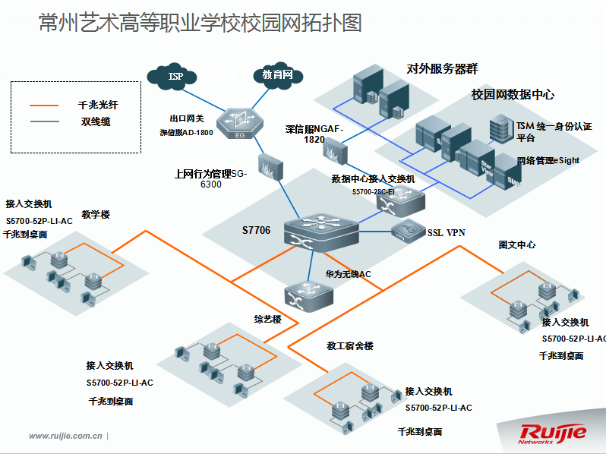

校园无线网络设备
学校建设覆盖了除宿舍区域外的无线网络，设计对采用有线或无线接入的学生、教职工进行统一认证管理，外部人员采用访客身份进行认证，通过认证接入校园网及经由学校宽带出口接入互联网。所有用户的上网行为由学校现有深信服上网行为管理系统进行审计。学校现有网络出口为300M电信可以满足新增无线网络带宽需求。
无线技术采用业界主流的集中控制型AC+瘦AP的网络架构方式，无线射频部分采用802.11ac/n技术，提供全方位覆盖的无线网络。AC控制器可同时管理超过500台AP，与BRAS及AAA设备结合可实现PPPoE、WEB Portal、微信等多种用户认证方式及对用户进行带宽及流量控制。AP选型根据覆盖区域接入设备密集程度分别选用双频三条流放装型AP、双频二条流面板型AP两种类型，供电方式采用POE远供，有特殊情况时采用交流供电，AP间可实现智能负载均衡。

表1 学校主要区域无线网络功能与性能需求
序号 | 功能模块 | 性能需求
1 | 教学区无线网络覆盖 | 满足60%用户并发，学生同时接入上网，并发接入速率不低于2Mbps；双频覆盖，2.4GHz和5GHz边缘场强均大于-75dBm。
2 | 办公区域(含会议室，报告厅)无线网络覆盖 | 重点覆盖区，满足100%师生同时上网；并发接入速率不低于2Mbps；双频覆盖，2.4GHz和5GHz边缘场强均大于-70dBm。
3 | 实训区域无线网络覆盖（不含计算机机房） | 实训区域参照教室标准，人均下行带宽2Mbps，边缘场强均大于-75dBm
4 | 食堂区域无线网络覆盖 | 重点覆盖区域，满足同时就餐师生35%并发上网，同时接入速率不低于1Mbp；双频覆盖，2.4GHz和5GHz边缘场强均大于-65dBm

序号 | 产品名称 | 品牌 | 型号、规格 | 单位 | 数量
 | 华为AP | AP5030DN-S | 支持802.11ac wave2，支持RFID/Zigbee扩展模块，支持2×2MIMO和两条空间流 | 台 | 30
 | 华为AP | AP6010DN-AGN | 支持802.11ac wave2，支持RFID/Zigbee扩展模块，支持2×2MIMO和两条空间流 | 台 | 46
 | 华为AP | AP6510DN-AGN | 放装型、双频、双空间流、11AC wave2设备 | 台 | 5
 | 华为AP | AP3030DN | 放装型、双频、双空间流、11AC wave2设备 | 台 | 15
 | 48口POE接入交换机 | S5700-52X | 48个千兆电口，4个千兆光口，支持PoE+ | 台 | 2
 | 24口POE接入交换机 | S5700-28X | 24个千兆电口，4个千兆光口，支持PoE+ | 台 | 4
 | 无线控制器 | AC6605  V200R010 | 提供10Gbit/s的转发能力，可管理1K个AP | 台 | 1
 | 安全认证软件（扩容） | Agile Controller | 4500个接入控制终端License； | 套 | 1
 | 网络布线集成 | N/A | 6类非屏蔽网线 | 套 | 1

